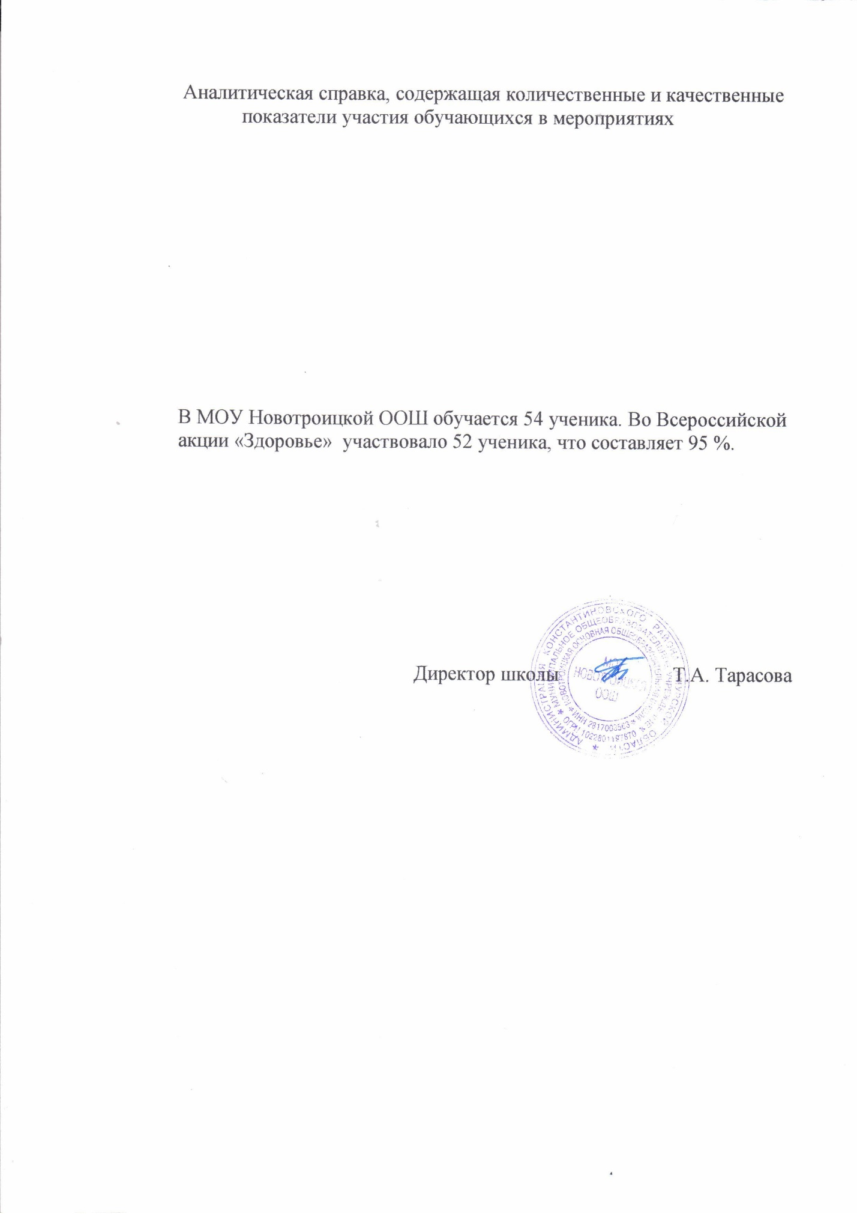

**Отчет**

**о проведении целевой профилактической операции «Здоровье» в МОУ Новотроицкой ООШ с 01.10 по 01.11 2016 года**

|  |  |  |  |
| --- | --- | --- | --- |
| Количество обучающихся и воспитанников в образовательной организации | Из них приняли участие в операции | | Количество проведенных в рамках профилактической операции мероприятий |
| Количество | % |
| 1-9 кл. 54 уч-ся | 52 | 96% | Единый урок «Моё Здоровье». Фельдшер ФАПа Цыбанкова Н.Н. |
| 5-9 кл. 27 уч-ся | 16 | 59% | Школьные соревнования по мини-футболу. Учитель физической культуры Н.Н. Борисенко |
| 5-9 кл. 27 уч-ся | 17 | 63% | Школьные соревнования по Русскому жиму. Учитель физической культуры Н.Н. Борисенко |
| 5-9 кл. 27 уч-ся | 18 | 67% | Районные соревнования по Русскому жиму с. Константиновке |
| 1-9 кл. 54 уч-ся | 54 | 100% | Ежедневно проводится зарядка, на уроках - физминутки |
| 1-9 кл. 54 уч-ся | 54 | 100% | День Здоровья «Сильные, быстрые, весёлые» |
| 1-4 кл. 27уч-ся | 18 | 67% | Конкурс рисунков «Будь здоров». Педагог-организатор Скурвидас А.П. |
| 5-9 кл. 27 уч-ся | 16  18  10  8 | 59%  67%  37%  30% | Посещение спортивных секций;  - тяжёлая атлетика;  -атлетика;  -мини-футбол для мальчиков;  -мини-футбол для девочек. Учитель физической культуры Н.Н. Борисенко |
| 7-9 кл. 15уч-ся | 7 | 47% | Участие в школьной предметной олимпиаде по физической культуре. Учитель физической культуры Н.Н. Борисенко |
| 2 - 4 кл. 18 уч-ся | 15 | 83% | Школьные соревнования по шашкам. Учитель физической культуры Климова Г.Ф. |
| 2-4 кл. 18 уч-ся | 18 | 100% | Подвижные игры. Учитель физической культуры Климова Г.Ф. |
| 2-4 кл. 18 уч-ся | 15 | 83% | Мини-футбол. Учитель физической культуры Климова Г.Ф. |
| 4 класс 3 уч-ся | 1 | 33% | Буклет: «Курить-здоровью вредить». Подготовила Коровенкина Ригина. Руководитель учитель начальных классов Скурвидас А.П. |
| 1-9 кл. 54 уч-ся  14 учителей | 68 | 100% | Акция «Чистый школьный двор» |
| 2,4 кл. 12уч-ся | 12 | 100% | Классный час «Вредные привычки. Я здоровье берегу». Классный руководитель Скурвидас А.П. |
| 2,4 кл. 12уч-ся | 12 | 100% | Уборка кабинета «Чистота – залог здоровья». Классный руководитель Скурвидас А.П. |
| 3 кл. 7 уч-ся | 7 | 100% | Обсуждение проблемы «Почему люди курят». Классный руководитель Грибанова Е. И. |
| 1 кл. 9 уч-ся | 9 | 100% | Классный час «Чтобы гриппа не боятся, надо, братцы – закаляться!»Классный руководитель Борисенко В. Ф. |
| 1-9 кл. 54 уч-ся | 4 | 100% | Информационный стенд «Осторожно, грипп». Педагог-организатор Скурвидас А.П. |
| 1-9 кл. 54 уч-ся | 54 | 100% | Информационная выставка «Спорт-альтернатива пагубным привычкам». Библиотекарь Воронина О.В. |
| 5-6 кл. 12 уч-ся | 12 | 100% | Беседа «Мы за здоровый образ жизни». Классные руководители Цыбанкова Т.А. и Радион Л.А. |
| 7 кл. 6 уч-ся | 6 | 100% | Беседа «Что такое хорошо и что такое плохо?». Классный руководитель Задорожная Л.Ф. |
| 8-9 кл. 9 уч-ся | 9 | 100% | Классный час «Курить или жить». Классный руководитель Худовец Л. А. |
| 1-4 кл. 27 уч-ся | 27 | 100% | Внеурочная деятельность «Планета Здоровья» Учитель физической культуры Климова Г.Ф. |